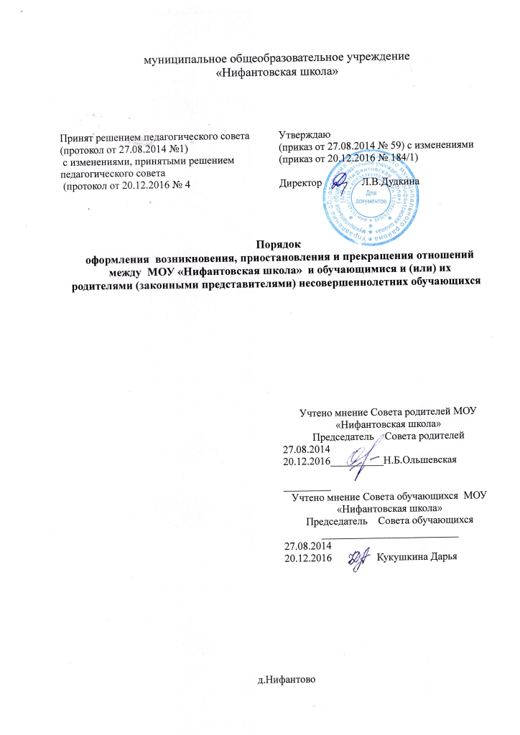

1. Общие положения

1.1. Настоящий Порядок устанавливает регламентацию и оформление возникновения, приостановления и прекращения отношений между МОУ «Нифантовская школа» и обучающимися и (или) их родителями (законными представителями).
1.2. Порядок оформления возникновения, приостановления и прекращения отношений между МОУ «Нифантовская школа» и обучающимися и (или) родителями
(законными представителями) несовершеннолетних обучающихся (далее - Порядок) разработан в соответствии с Федеральным законом от 29.12.2012 № 273-ФЗ «Об образовании
в Российской Федерации» (с последующими изменениями), Порядком организации и осуществления образовательной деятельности по основным общеобразовательным программам – образовательным программам начального общего, основного общего и среднего общего образования, утверждённым приказом Минобрнауки России от 30.08.2013 № 1015 (с последующими изменениями), Уставом МОУ «Нифантовская школа» (далее - Учреждение).
1.3. Под образовательными отношениями понимается освоение обучающимися содержания образовательных программ.
1.4. Участники образовательных отношений – обучающиеся, родители (законные представители) несовершеннолетних обучающихся, педагогические работники
и их представители, организации, осуществляющие образовательную деятельность.
2. Возникновение образовательных отношений
2.1. Основанием возникновения образовательных отношений является распорядительный акт Учреждения (приказ) о приеме лица на обучение в Учреждение или для прохождения промежуточной аттестации и (или) государственной итоговой аттестации.
2.2.Права и обязанности обучающегося, предусмотренные законодательством об образовании и локальными нормативными актами Учреждения, осуществляющей образовательную деятельность, возникают у лица, принятого на обучение, с даты, указанной в распорядительном акте о приеме лица на обучение.
3. Договор об образовании
3.1. Договор об образовании заключается в простой письменной форме между Учреждением, лицом, зачисляемым на обучение, и физическим или юридическим лицом, обязующимся оплатить обучение лица, зачисляемого на обучение в рамках платных образовательных услуг. Договор составляется на основе примерной формы договора об
образовании, утверждённой федеральным органом исполнительной власти,
осуществляющим функции по выработке государственной политики и
нормативно-правовому регулированию в сфере образования.
3.2. В договоре об образовании указываются основные характеристики образования, в том числе вид, уровень и (или) направленность образовательной программы (часть образовательной программы определенных уровня, вида и (или) направленности), форма обучения, срок освоения образовательной программы (продолжительность обучения).
3.3. В договоре об образовании, заключаемом при приеме на обучение за счет средств физического и (или) юридического лица (далее - договор об оказании платных образовательных услуг), указываются полная стоимость платных образовательных услуг и порядок их оплаты. Увеличение стоимости платных образовательных услуг после заключения такого договора не допускается, за исключением увеличения стоимости указанных услуг с учетом уровня инфляции, предусмотренного основными характеристиками федерального бюджета на очередной финансовый год и плановый период.
3.4. Сведения, указанные в договоре об оказании платных образовательных услуг, должны соответствовать информации, размещенной на официальном сайте Учреждения в сети «Интернет» на дату заключения договора.
3.5. Учреждение вправе снизить стоимость платных образовательных услуг по договору об оказании платных образовательных услуг с учетом покрытия недостающей стоимости платных образовательных услуг за счет собственных средств этой организации, в том числе средств, полученных от приносящей доход деятельности, добровольных пожертвований и целевых взносов физических и (или) юридических лиц. Основания и порядок снижения
стоимости платных образовательных услуг устанавливаются локальным нормативным актом и доводятся до сведения обучающихся.
3.6. Договор об образовании не может содержать условия, которые ограничивают права лиц, имеющих право на получение образования определенных уровня и направленности и подавших заявления о приеме на обучение (далее - поступающие), и обучающихся или снижают уровень предоставления им гарантий по сравнению с условиями, установленными
законодательством об образовании. Если условия, ограничивающие права поступающих и обучающихся или снижающие уровень предоставления им гарантий, включены в договор, такие условия не подлежат применению.
3.7. Наряду с установленными ст. 61 Федерального закона «Об образовании в Российской Федерации» от 29.12.2012 № 273-ФЗ основаниями прекращения образовательных отношений по инициативе Учреждения договор об оказании платных образовательных услуг может быть расторгнут в одностороннем порядке Учреждением в случае просрочки оплаты стоимости
платных образовательных услуг, а также в случае, если надлежащее исполнение обязательства по оказанию платных образовательных услуг стало невозможным вследствие действий (бездействия) обучающегося.
3.8. Основания расторжения в одностороннем порядке Учреждением договора об оказании платных образовательных услуг указываются в договоре.
4. Изменение образовательных отношений
4.1. Образовательные отношения изменяются в случае изменения условий получения
обучающимся образования по конкретной образовательной программе, повлекшего за собой
изменение взаимных прав и обязанностей обучающегося и Учреждения.
4.2. Образовательные отношения могут быть изменены как по инициативе обучающегося родителей (законных представителей) несовершеннолетнего обучающегося) по его заявлению в письменной форме, так и по инициативе Учреждения.
4.3. Основанием для изменения образовательных отношений является распорядительный акт Учреждения, изданный его руководителем или уполномоченным им лицом (приказ). Если с обучающимся (родителями (законными представителями) несовершеннолетнего обучающегося) заключен договор об образовании, распорядительный акт издается на основании внесения соответствующих изменений в такой договор.
4.4. Права и обязанности обучающегося, предусмотренные законодательством об образовании и локальными нормативными актами организации, осуществляющей образовательную деятельность, изменяются с даты издания распорядительного акта или с иной указанной в нем даты.
5. Прекращение образовательных отношений
5.1. Образовательные отношения прекращаются в связи с отчислением обучающегося из Учреждения в связи с получением образования (завершением обучения); досрочно в следующих случаях:
1)по инициативе обучающегося или родителей (законных представителей) несовершеннолетнего обучающегося, в том числе в случае перевода обучающегося для
продолжения освоения образовательной программы в другую организацию, осуществляющую образовательную деятельность;
2) по инициативе Учреждения в случае применения к обучающемуся, достигшему возраста пятнадцати лет, отчисления как меры дисциплинарного взыскания;
3) по обстоятельствам, не зависящим от воли обучающегося или родителей (законных представителей) несовершеннолетнего обучающегося и Учреждения, в том числе в случае ликвидации организации, осуществляющей образовательную деятельность.
5.2. Досрочное прекращение образовательных отношений по инициативе обучающегося или родителей (законных представителей) несовершеннолетнего обучающегося не влечет за собой возникновение каких-либо дополнительных, в том числе материальных, обязательств указанного обучающегося перед Учреждением.
5.3. Основанием для прекращения образовательных отношений является
распорядительный акт Учреждения (приказ) об отчислении обучающегося из Учреждения.
Если с обучающимся или родителями (законными представителями) несовершеннолетнего обучающегося заключен договор об оказании платных образовательных услуг, при досрочном прекращении образовательных отношений такой договор расторгается на основании распорядительного акта Учреждения об отчислении обучающегося из этой
организации. Права и обязанности обучающегося, предусмотренные законодательством об образовании и локальными нормативными актами Учреждения, прекращаются с даты его отчисления из Учреждения.
5.4. При досрочном прекращении образовательных отношений Учреждение в трехдневный срок после издания распорядительного акта об отчислении обучающегося выдает лицу, отчисленному из этой организации, справку об обучении в соответствии с ч. 12 ст. 60 Федерального закона от 29.12.2012 № 273-ФЗ «Об образовании в Российской Федерации».
5.5. Лицам, не прошедшим государственной итоговой аттестации или получившим на государственной итоговой аттестации неудовлетворительные результаты, а также лицам, освоившим часть образовательной программы и (или) отчисленным из организации, осуществляющей образовательную деятельность, выдается справка об обучении или о периоде обучения по образцу:
Справка об обучении для лиц, не прошедших государственной итоговой аттестации или получивших на государственной итоговой аттестации неудовлетворительные результаты (Приложение 1).
Справка об обучении для лиц, освоивших часть образовательной программы и (или) отчисленных из организации (Приложение 2).
Справка о факте обучения для лиц, обучающихся в организации (Приложение 3).
Справка о периоде обучения для лиц, обучавшихся в организации (Приложение 4).
5.6. Справки об обучении для лиц, не прошедших государственной итоговой аттестации или получивших на государственной итоговой аттестации неудовлетворительные результаты, регистрируются в Журнале учета справок об обучении (Приложение 5).

Приложение 1

муниципальное общеобразовательное учреждение
«Нифантовская школа»
(МОУ «Нифантовская школа»)
ул. Нифантовская, д. 1-а, д. Нифантово,
Шекснинский район, Вологодская область, 162572
тел./факс: (81751)2-72-62
ОКПО 47866994, ОГРН 1023502293209
ИНН/КПП 3524007859/352401001
http://s28006.edu35.ru
_______________№_________________
На №__________от__________________

Справка
об обучении в МОУ «Нифантовская школа»

Данная справка выдана _____________________________________________________
(фамилия, имя, отчество - при наличии)
дата рождения «____» _____________ _______ г. в том, что он (а) обучался (обучалась)
в муниципальном общеобразовательном учреждении «Нифантовская школа»
в ______________ учебном году в _____________ классе и получил(а) по
учебным предметам следующие отметки (количество баллов):

№  п/п | Наименование учебных предметов | Годовая отметка за последний год обучения | Итоговая отметка | Отметка, полученная на государственной итоговой аттестации
1 | 2 | 3 | 4 | 5

Директор ______________

Дата выдачи «____»_________20____г. регистрационный №__________

( МП)

Приложение 2

муниципальное общеобразовательное учреждение
«Нифантовская школа»
(МОУ «Нифантовская школа»)
ул. Нифантовская, д. 1-а, д. Нифантово,
Шекснинский район, Вологодская область, 162572
тел./факс: (81751)2-72-62
ОКПО 47866994, ОГРН 1023502293209
ИНН/КПП 3524007859/352401001
http://s28006.edu35.ru
_______________№_________________
На №__________от__________________

Справка
об обучении в МОУ «Нифантовская школа»»

Данная справка выдана
__________________________________________________________________
(фамилия, имя, отчество - при наличии)

дата рождения «____» _____________ _______ г. в том, что он (а) обучался
(обучалась) в муниципальном общеобразовательном учреждении «Нифантовская школа»
по образовательным программам
_________________________________________________________________.
в ____________ учебном году в ________ классе и получил(а) по учебным предметам следующие отметки (количество баллов):

№  п/п | Наименование учебных предметов, курсов, дисциплин | Отметки за 20___/ 20___учебный год ( класс)
№  п/п | Наименование учебных предметов, курсов, дисциплин | 1 четверть | __четверть | Текущие отметки за ____четверть

Директор _______ _____________
подпись ФИО

Дата выдачи: «___»___________20___г.

(МП)

Приложение 3

муниципальное общеобразовательное учреждение
«Нифантовская школа»
(МОУ «Нифантовская школа»)
ул. Нифантовская, д. 1-а, д. Нифантово,
Шекснинский район, Вологодская область, 162572
тел./факс: (81751)2-72-62
ОКПО 47866994, ОГРН 1023502293209
ИНН/КПП 3524007859/352401001
http://s28006.edu35.ru
_______________№_________________
На №__________от__________________

Справка

Дана _______________________________________________________,
(фамилия, имя, отчество - при наличии)
дата рождения «____» _____________ _______ г. в том, что он (а) обучается в ___ классе муниципального общеобразовательного учреждении «Нифантовская школа»
Справка дана для предъявления по месту требования.

Директор ____________ ____________________
(подпись) (Ф.И.О.)

Дата выдачи: «_____» __________ 20___ г.

(М.П.)

Приложение 4

муниципальное общеобразовательное учреждение
«Нифантовская школа»
(МОУ «Нифантовская школа»)
ул. Нифантовская, д. 1-а, д. Нифантово,
Шекснинский район, Вологодская область, 162572
тел./факс: (81751)2-72-62
ОКПО 47866994, ОГРН 1023502293209
ИНН/КПП 3524007859/352401001
http://s28006.edu35.ru
_______________№_________________
На №__________от__________________

Справка
об обучении в МОУ «Нифантовская школа»

Данная справка выдана ________________________________________
__________________________________________________________________
(фамилия, имя, отчество - при наличии)

дата рождения «____» _____________ _______ г. в том, что он (а) обучался
(обучалась) с ______________ 20___ г. по ____________ 20___ г. в
муниципальном общеобразовательном учреждении «Нифантовская школа»
Объём учебной нагрузки за период обучения:

№  п/п | Наименование учебных предметов | 20__/20____  учебный год  (__класс) | 20__/20____  учебный год  (__класс) | Объём учебной нагрузки за период обучения (в часах)
1 |  | 2 | 3 | 4
 | ИТОГО

Директор ________________ ______________________
(подпись) (Ф.И.О.)

Дата выдачи: «_____» __________ 20___ г.

(МП)

